# 仿美团外卖静态网页

# 3-10

1、分大组件：

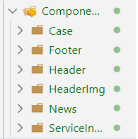

分别是：案例组件、底部组件、头部组件、头部图片组件、新闻组件、服务介绍组件

## 一、App

1、各个组件的显示与否状态都存放在这里

2、document.documentElement.scrollTop一直时一个初始值不变，原来是没有放到回调函数里面

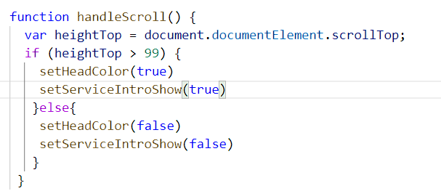

3、监听滚动条函数最开始用的是window.onmousewheel鼠标滚轮监听，发现如果用鼠标拉右方滚动条并不会触发回调函数，而且鼠标滚轮监听不敏感，有时候已经到最上方还需要滚轮一次，改为

好用！

## 二、Header

1、首先能确定Header组件始终在页面最上方显示，设置固定钉在浏览器顶部，而且一直显示在最上方，这样就需要设置z-index为最大

position: fixed;

z-index: 99999999;

2、滚动条在最上方与其他状况不同，背景颜色logo和字体颜色都会改变从而让用户体验更好，为需要改变的元素设置两套样式，根据App中的状态（父传子props）



来切换style

3、鼠标悬停在a链接上时要突出，利用hover设置属性：字体变粗、出现边框

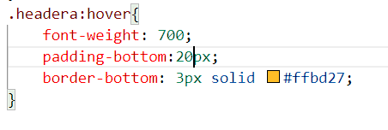

## 三、HeaderImg

1、从后台获取要展示的数据（因为没有图床，加载本地图片来模拟），在useEffect中获取数据

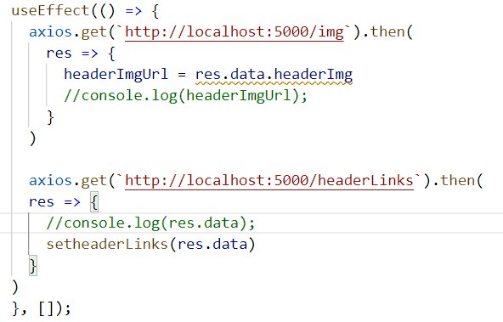

但是如果直接利用得到的数据进行渲染，会报错：axios请求是异步请求，如果请求结果还没返回就利用数据进行渲染直接报错。

解决办法：检测数据有无，如果数据还未返回设置为空，当数据返回状态就会更新，这样会重新渲染。

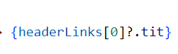

2、鼠标悬停在按钮上时，突出按钮，利用:hover选择器

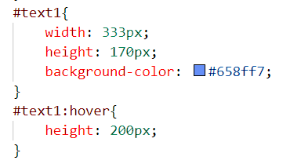

3、今天进行测试按钮变大突然用不了，但是用控制台调试可以使用

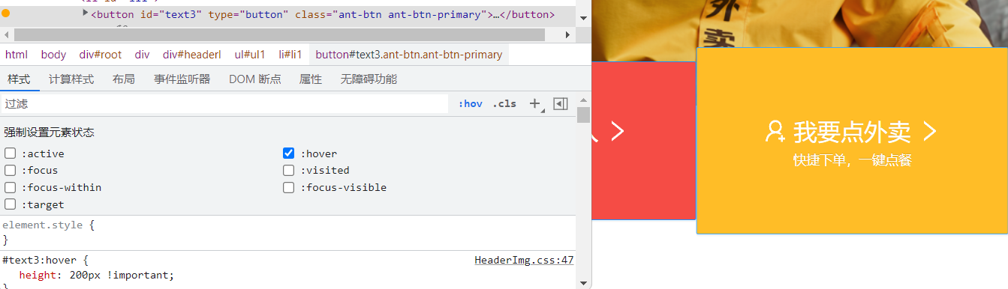

原因：写Service组件的时候将其z-index设置的较高，z轴方向覆盖了三个按钮。将按钮的z-index设置比Service组件高就行了（ul1是按钮容器）

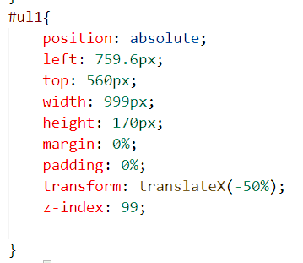

## 四、ServiceIntro

1、显示服务介绍title的scrolltop值为555

2、淡入动画同时从下方滑进屏幕，利用动画关键帧

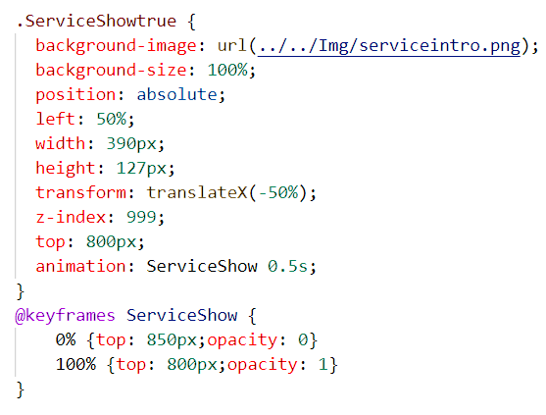

# 3-11

3、消除li前面的黑点：

4、

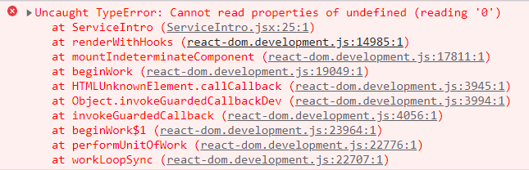

原因：



解决：（离谱阿！）



5、清除定时器放在useEffect的返回回调函数中，相当于ComponentWillUnmount

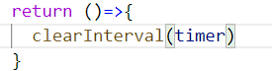

6、这样设置定时器切换显示图片会出现chooseImg一直增长的情况，用其他值存储也会出现设置的值一直为0。

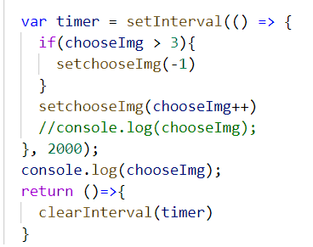

未解决：使用useRef创建一个ref对象，在整个生命周期内都存在不会被清掉。但是这样的话chooseRef自己走自己的，不能手动切换chooseImg让它跟着变。



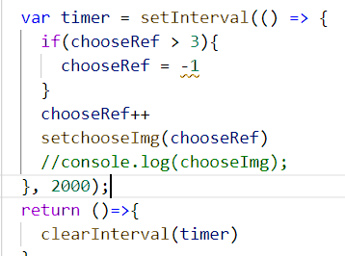

解决方法：直接用chooseRef是不行的，要用chooseRef.current

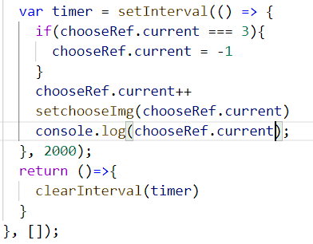

# 3-12

## 五、Case

1、实现轮播图

由于在bd中设置了overflow: hidden，就可以使超出div宽度的其余图片被隐藏

给大长容器的外层容器设overflow

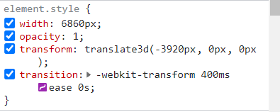

（1）、test测试

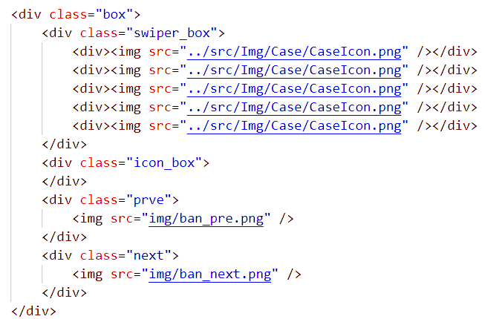

Js部分：

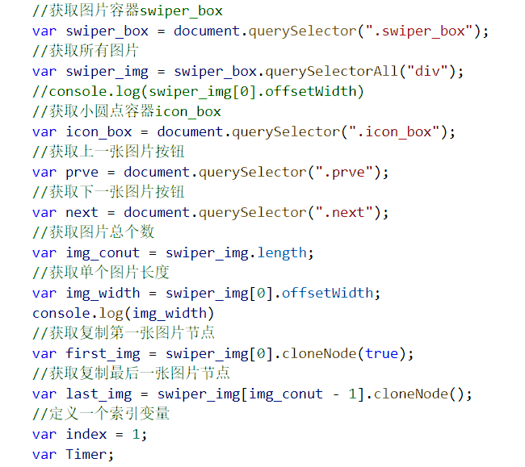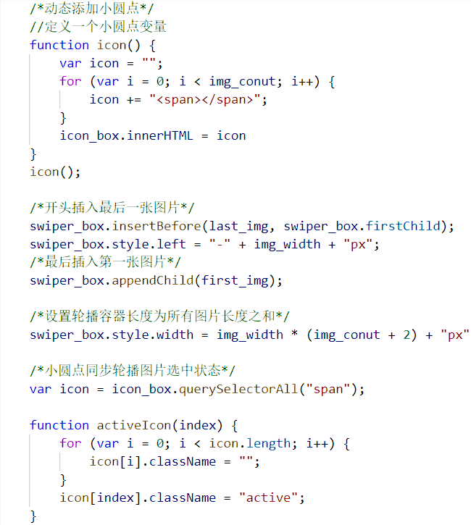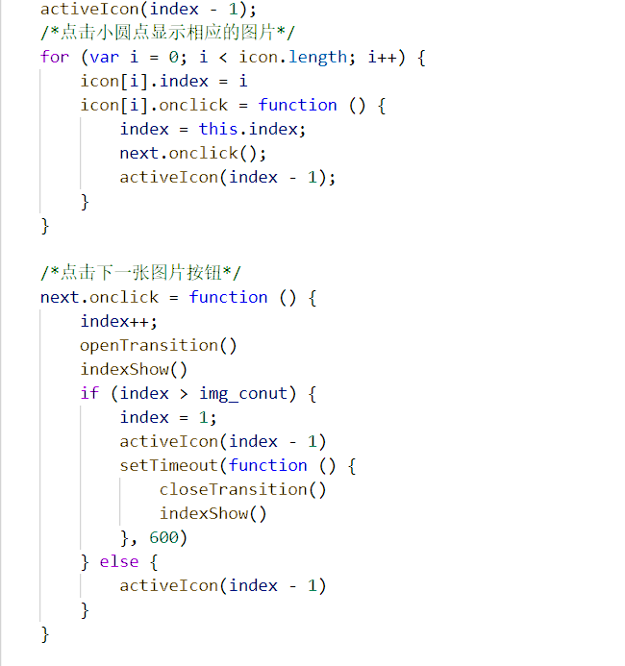

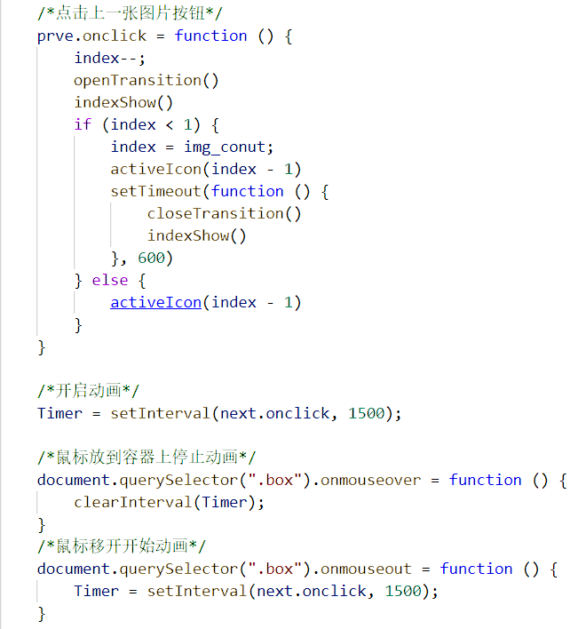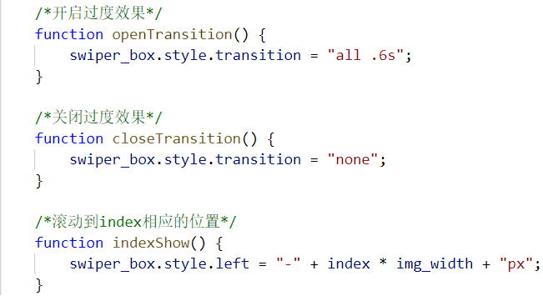

2、return中写Img标签的url不能直接显示，要先引入才能使用图片标签

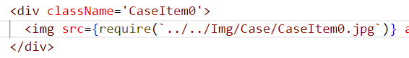

3、设置padding时两个数之间不用加逗号



4、React操作DOM

一：使用选择器：

1、引入react-dom

    import ReactDom from 'react-dom'

2、给react节点设置id或类名等标识

    <span id='tip'></span>

3、定义变量保存dom元素

    var span = document.getElementById('tip')

4、通过ReactDom的findDOMNode()方法修改dom的属性

    ReactDom.findDOMNode(span).style.color = 'red'

二：使用ref属性 （函数式用不了）

1、给指定标签设置ref属性

<span ref='tip'></span>

2、通过this.refs.ref属性值来修改标签的属性

this.refs.tip.style.color = "red"

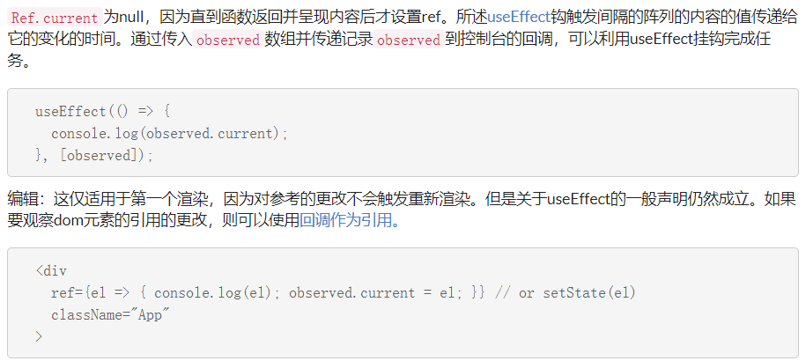

5、轮播图写完后出现情况，只有第一张没有文字，二三张正常，第四张消失



原来是使用cloneNode时不能传入true参数



6、实现轮播div思路：

一共三个div显示界面，并排放在一个大容器里，将大容器设置为overflow:hidden。创建一个和第三个div一模一样的div-1放在最前面。也就是一共四个div，第一个和最后一个一样。从第一个到第四个平滑过渡，第三个到第四个过渡动画完成后，即轮到第四个显示了的瞬间设置大div的状态为初始，也就是显示第一个。虽然是第四个div到第一个div的强硬瞬间过渡却看不出来区别。

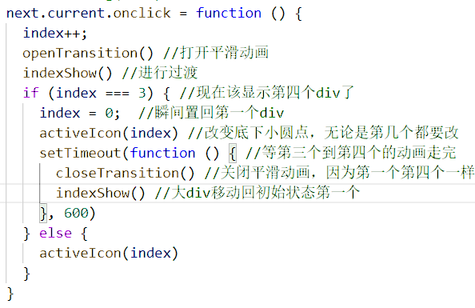

7、回退轮播按钮实现：若index为0，关闭动画先瞬间轮到第四个，然后再开启动画往前移动到第三个

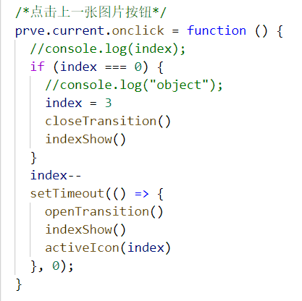

定时器是为了让上面轮到第四个的操作先做完。

8、利用小圆点点击来显示相应的图片：（必须用let）

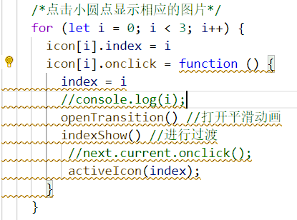

# 3-13

## 六、News

1、段落显示

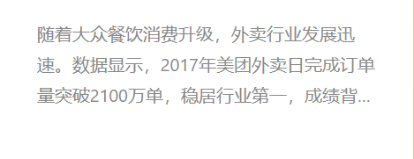

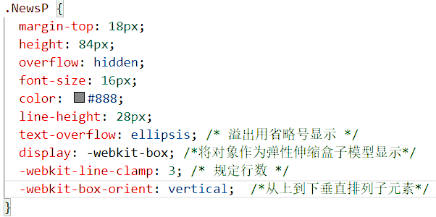

2、利用box-shadow实现：





# 3-14

1、 三、3

2、 五、7

3、 五、8

4、实现平滑回到顶部，不用a标签#

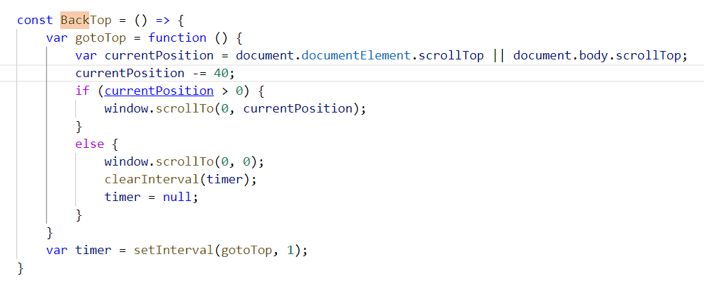

利用document.documentElement.scrollTop || document.body.scrollTop获得滚动条的位置，然后利用window.scrollTo()每隔一秒向上滚动一点，从而实现平滑滚动的效果。

## 七、优化

1、

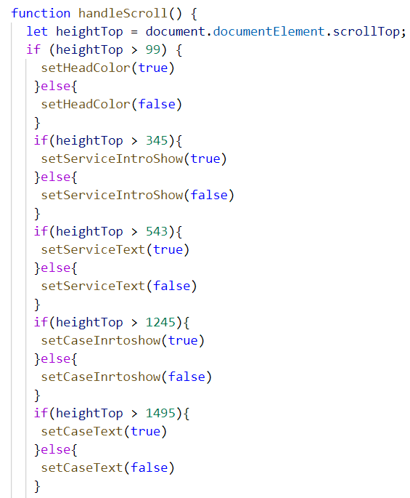.......

判断的太多了，每次滚动条有变动都要判断这么多次。擅用return提前退出：

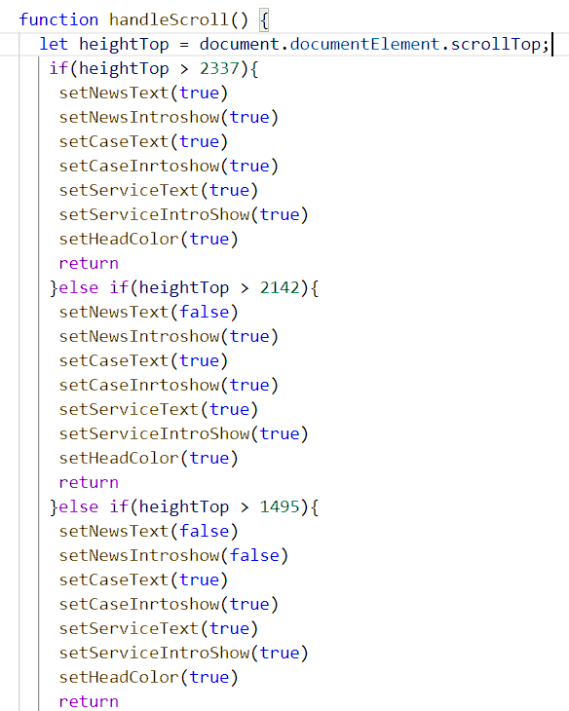

这样判断的次数变为1~7次，优化性能

2、Service组件中的右侧手机显示页面，切换太僵硬。加平滑过渡的transition

